Kontroler punktów dostępowych
Zarządzanie nawet wieloma punktami dostępowymi wcale nie musi być uciążliwe. Intellinet prezentuje nowy kontroler AP.

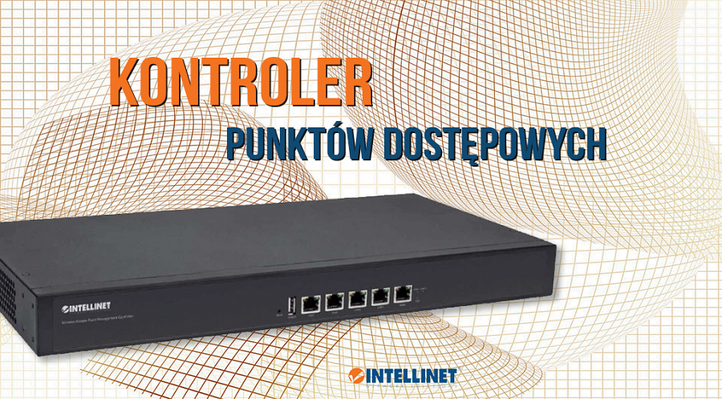

Proste zarządzanie
Nowy kontroler Intellinet model: 525749 zapewnia pełną, scentralizowaną kontrolę nad instalacjami średniej wielkości. Umożliwia kontrolę dla maksymalnie 200 punktów dostępowych, jednocześnie ograniczając pracę administratora do minimum. Urządzenie posiada wiele opcji zarządzania zapewniając najlepszą wydajność w złożonych sieciach bezprzewodowych.

Kontroler umożliwia komunikację między wszystkimi zarządzanymi punktami dostępowymi i routerami bezprzewodowymi. Komunikując ze sobą klienta z jednego źródła sygnału do drugiego, skutecznie eliminuje tzw. martwe strefy, rozłączenia czy buforowanie.

Kompatybilność
Kontroler ten został zaprojektowany tak, aby był kompatybilny z ogólnie dostępnymi modelami punktów dostępowych. W celu zachowania pełnej kompatybilności i bezproblemowego wsparcia technicznego zalecane jest stosowanie urządzenia Intellinet model #525831 - gigabitowego punktu dostępowego i routera AC1300 z możliwością zasilania zarówno tradycyjnie przez zewnętrzny zasilacz jak i przez port PoE.

Kompleksowe rozwiązanie
Urządzenie umożliwia obsługę istotnych funkcji sieciowych potrzebnych do nowoczesnego zarządzania siecią bezprzewodową. Oferuje jeden gigabitowy port WAN dla funkcji routera, cztery gigabitowe porty LAN dla funkcji przełącznika, port USB dla serwera FTP oraz solidną metalową obudowę z dołączonymi wspornikami do montażu w szafie Rack 19".

Kontroler działa jako samodzielne rozwiązanie, więc nie musisz martwić się o ukryte koszty, takie jak opłaty za usługi w chmurze, instalacje oprogramowania lub dodatkowe wymagania dotyczące serwera.

Jeśli potrzebujesz solidnego urządzenia, które obsłuży wiele punktów dostępowych zachowując najlepszą jakość przesyłu danych - zobacz co oferuje nowy model Intellinet.

Dowiedz się więcej na temat tego urządzenia:
https://netinet.pl/AP/10987-KONTROLER-PUNKTOW-DOSTEPOWYCH.html

